Отчёт по лабораторной работе №3

Дисциплина: Операционные системы

Ищенко Ирина Олеговна

Содержание

# 1 Цель работы

Научиться оформлять отчёты с помощью легковесного языка разметки Markdown.

# 2 Задание

Создать отчет к лабораторной работе №2 с помощью легковесного языка разметки Markdown.

# 3 Теоретическое введение

Знак # используется для обозначения заголовков:

# This is heading 1

## This is heading 2

### This is heading 3

#### This is heading 4

Двойные звездочки используются для полужирного начертания текста:

This text is **bold**.

Одинарные звездочки - курсивное начертание:

This text is *italic*.

Тройные звездочки - одновременно курсивное и полужирное начертания:

This is text is both ***bold and italic***.

Блоки цитирования оформляются с помощью символа >:

The drought had lasted now for ten million years, and the reign of the terrible lizards had long since ended. Here on the Equator, in the continent which would one day be known as Africa, the battle for existence had reached a new climax of ferocity, and the victor was not yet in sight. In this barren and desiccated land, only the small or the swift or the fierce could flourish, or even hope to survive.

Неупорядоченный (маркированный) задается с помощью звездочек или тире:

* List item 1
* List item 2
* List item 3

Для создания вложенного списка нужно добавить отступ для элементов дочернего списка:

* List item 1
  + List item A
  + List item B
* List item 2

Упорядоченный список можно отформатировать с помощью соответствующих цифр:

1. First instruction
2. Second instruction
3. Third instruction

Чтобы вложить один список в другой, добавьте отступ для элементов дочернего списка: 1. First instruction 1. Sub-instruction 2. Sub-instruction 2. Second instruction

Для того, чтобы добавить ссылку, нужно оформить текст гиперссылки в квадратных скобках [link text], а в круглых указать URL-адреса или имени файла, на который дается ссылка (file-name.md):

[link text](file-name.md)

Общий формат огражденных блоков кода:

your code goes in here

# 4 Выполнение лабораторной работы

Обозначили цель лабораторной работы №2, используя маркированный список (рис. 1) и (рис. 2).

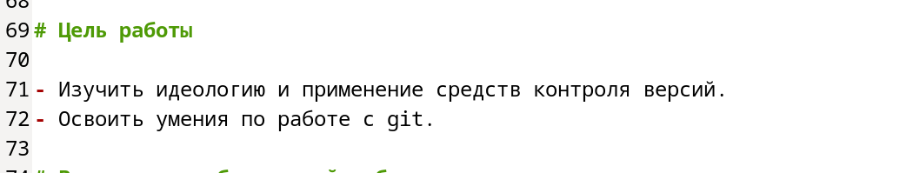

Figure 1: Маркированный список в Markdown

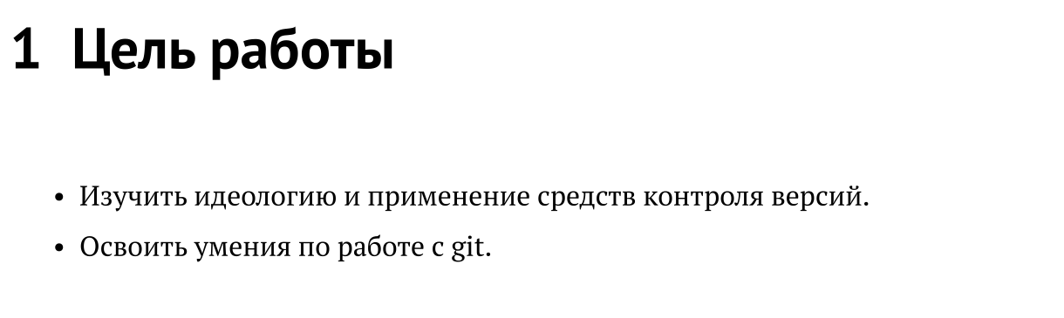

Figure 2: Маркированный список в файле pdf

Описали шаги выполнения лабораторной работы и прикрепили изображения с помощью ссылок (рис. 3) и (рис. 4).

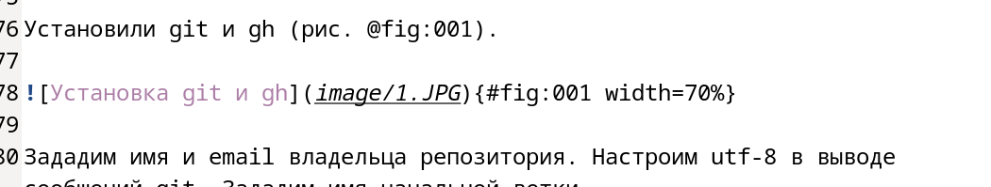

Figure 3: Оформление ссылки на изображение

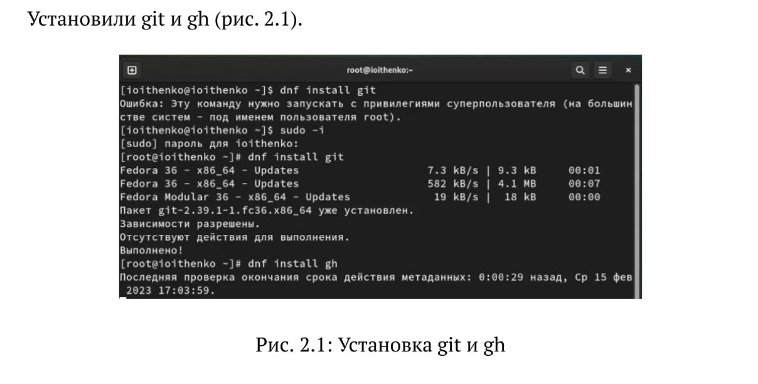

Figure 4: Отображение скриншота в файле pdf

Ответили на контрольные вопросы, для этого использовали упорядоченный список (рис. 5) и (рис. 6).

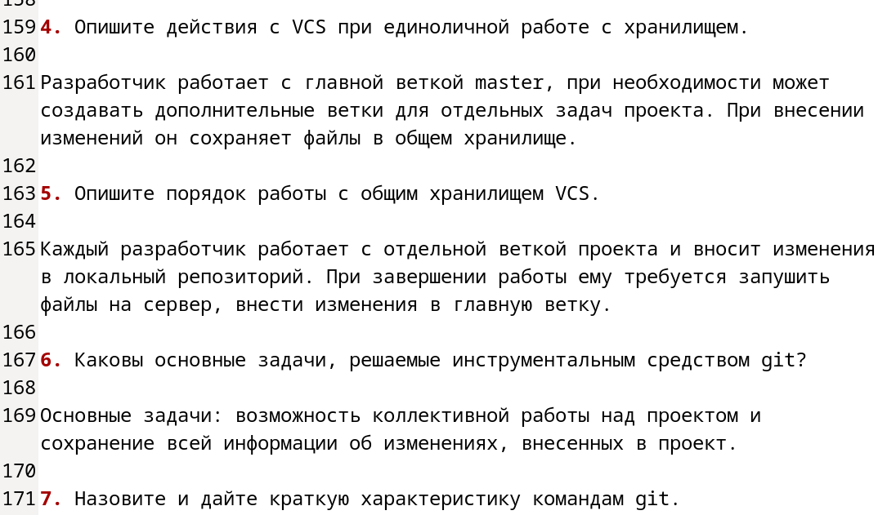

Figure 5: Упорядоченный список в Markdown

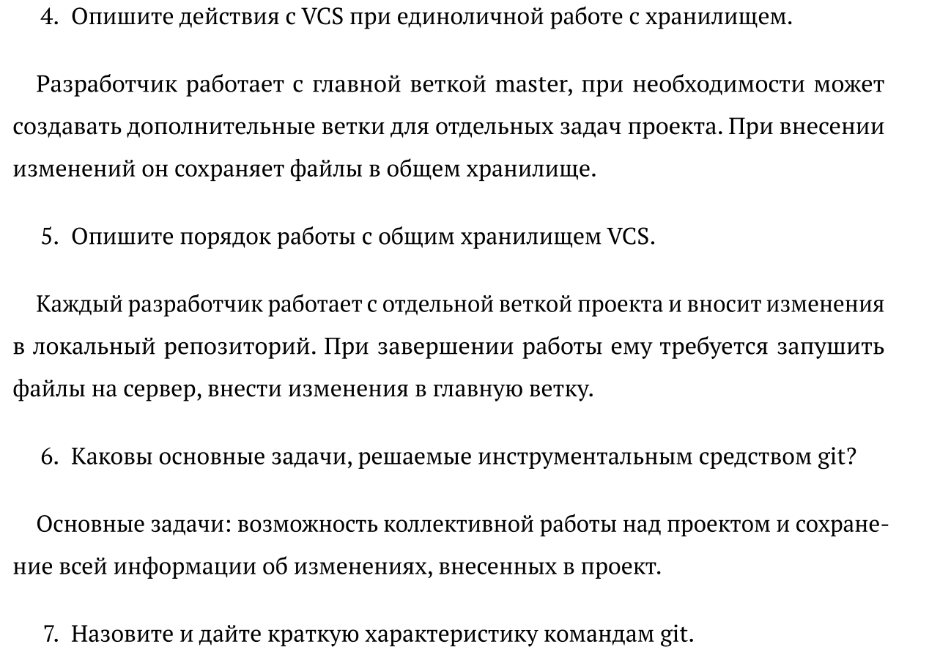

Figure 6: Упорядоченный список в файле pdf

Оформили вывод к лабораторной работе, использовали синтаксис написания заголовков (рис. 7) и (рис. 8).

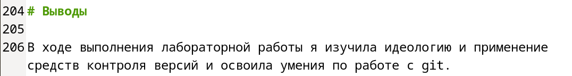

Figure 7: Заголовок в Markdown

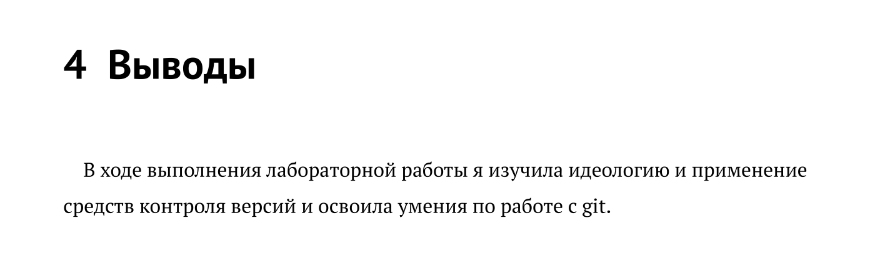

Figure 8: Вывод в файле pdf

# 5 Выводы

В ходе выполнения лабораторной работы я научилась оформлять отчёты с помощью легковесного языка разметки Markdown.